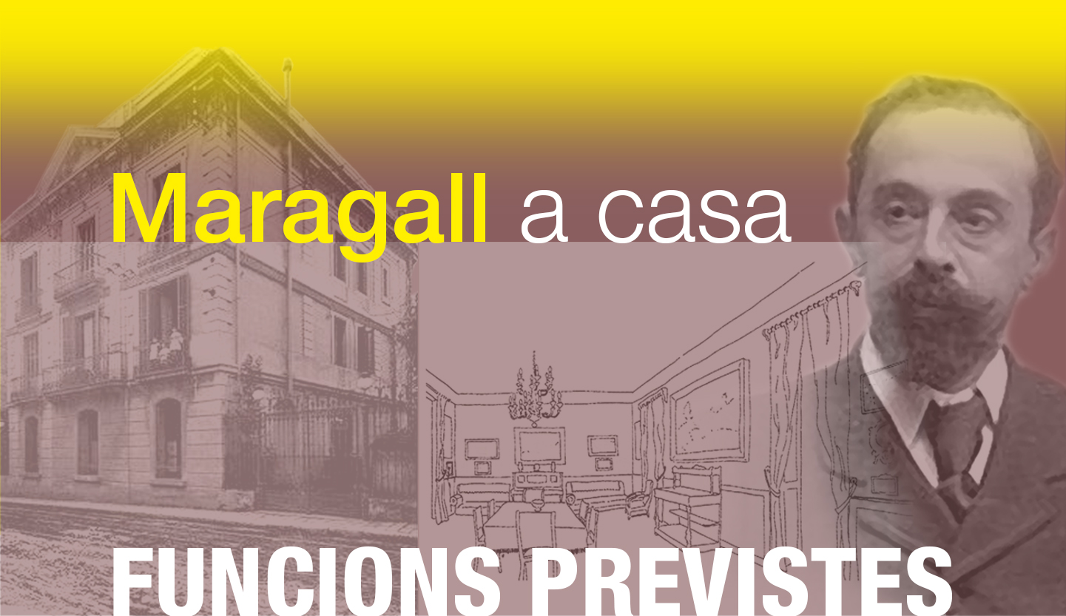
8è any

Octubre:
grup de l'Escola Tabor, dia i hora per confirmar

Novembre:
dilluns 5, a les 20h. Funció oberta
grup de dones del Casal de les Corts, dia i hora per confirmar

Assegureu-vos que es fa la funció i reserveu-hi l'entrada
al mòbil.663649472

Casa-Arxiu Joan Maragall
(Biblioteca de Catalunya)
Carrer Alfons XII, 79 (a prop de la Plaça Molina)
08006 Barcelona

